第六届广东青少年科技模型大赛 万格·乐博士杯儿童创意建构赛

幼儿组任务挑战赛（交通安全）比赛规则

1.比赛简介
本竞赛是第六届广东青少年科技模型大赛——万格·乐博士杯儿童创意建构赛的其中一个赛项（以下简称本赛项），主题为“交通安全”。幼儿园的小朋友们可要充分发挥想象力和创造力，努力搭建任务小车，一起完成各项挑战任务。
- 组队方式
本赛项由广东乐博士教育装备有限公司（简称乐博士公司）提供技术支持服务。竞赛以团队方式完成，每支参赛队由2名选手和1-2名辅导老师组成，选手为比赛日时在读幼儿园中班或大班的学生。
3比赛规则
3.1材料要求
3.1.1本赛项搭建的小车所需材料为塑胶拼插类器材，不限品牌厂家，不限数量品种，可参照乐博士公司LBS2202套装。为确保赛事公平，主办单位统一提供LBS2202的电机（具有学习模式，内含锂电池，可空载2个小时）、遥控器和电机充电的USB电源线（图1，赛后收回）。拼插类器材、2节以上1.5V干电池和以备电机充电的5V普通充电宝等材料均由各参赛队自带。
电机学习模式是指安装在小车上的电机会学习记忆小车的运转行为，启动自动模式后，小车可复现上一次的运转行为，无需遥控而自动行驶。
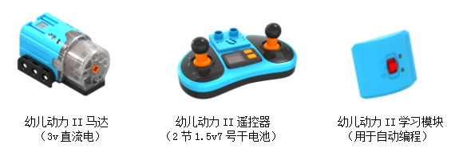
图1 主办单位提供器材图
3.1.2搭建的小车必须只能包含1个电机，不能使用其他电子模块设备。小车的垂直投影长30CM-40CM，宽20CM-30CM。参赛队允许对动力小车进行个性化装饰，增强表现力，但装饰后的小车尺寸仍需按以上规定。
3.1.3参赛器材中不能含有说明书、胶水、胶布、金属螺丝（遥控器除外）、通讯设备等违规违物品。比赛前，参赛队自备的器材中，除电机、遥控器、学习模块等之外，其他器材必须是独立的散件，不得提前组装，或使用商用完整套件。所有零件不得以焊接、铆接、粘接等方式组成部件，结构件为独立的长方体（含曲轴状）、圆柱体（含齿轮状、锥状）、正方体、带状体、异型体等。
3.1.4为了安全，动力小车所使用的直流电源电压不得超过3V，不允许使用有可能损坏竞赛场地的危险元件。动力小车在A区可以按自动模式设计成用一次操作（如按一个按钮或拨一个开关）就能启动运行小车，或者使用遥控模式运行小车；但在B、C区只能使用遥控模式运行小车。
3.2比赛场地
3.2.1 赛场规格：赛场尺寸为总长920cm×总宽85cm，任务跑道长90cm，宽60cm。分为A、B、C三个任务区，其中A区为自动行驶区或遥控行驶区，B、C区为遥控行驶区（图2）。场内设置“加油站”“斑马线”“上坡”“下坡”“限速慢行”“清理垃圾”等道具。
图2 比赛场地示意图
3.2.2比赛场地为水泥、瓷片或木地板、硬塑胶等硬地板，边线用电工胶布黏贴制成，尺寸允许有±5mm的误差，场地以现场最后设计为准且整个比赛过程中不再变化。
3.2.3赛场环境：动力小车比赛场地环境为冷光源、低照度、无磁场干扰。但由于一般赛场环境的不确定因素较多，例如，场地表面可能有纹路和不平整，边框上有裂缝，光照条件有变化等，参赛队在设计小车时应考虑各种应对措施。
3.2.4赛场要求：赛场分为搭建区和比赛区，各参赛队必须在比赛所指定的搭建区（每队一个位置）进行动力小车的拼装和调试。除选手、裁判和工作人员外，其他人员不得进入搭建区和比赛区。
比赛过程中，选手须听从裁判员和工作人员的安排，场内外任何人员不得再向选手提供影响比赛成绩的任何帮助。选手遇到问题，可向裁判或工作人员提出。

4.任务说明
本赛项任务分为动力小车拼装和动力小车竞技两大部分。
4.1 动力小车拼装：参赛队在搭建区按照比赛的任务和要求，在60分钟内完成动力小车的拼装和调试。拼装调试时间结束后，将动力小车放置在裁判指定的地方封存，直至第一轮比赛前选手不得触碰和调整动力小车。
参赛队在小车拼装和调试时，如需在A区启用自动模式运行小车的，需要从起点至到达区之间完成电机的自动模式学习，其后不再安排时间供参赛队完成自动模式学习。
4.2动力小车竞技：动力小车拼装完成后，参赛队在规定时间内，动力小车要从起点出发，在A、B、C区完成一系列交通安全任务，并抵达终点。
4.2.1 A区任务（A起点区到B起点区）：动力小车使用自动模式或遥控模式由起点内出发。沿赛道前行，途经“加油站”，“人行道”，最后前行到B起点区。（如图3）
备注：A区任务中， “加油站”分为大小两个区域，小车所有轮子不压区域的边线并完全停留在区域内，成功停在小区比停在大区，得分较高，停留时间是2秒。“加油站”大区是40cm*40cm,小区是30cm*30cm。在“人行道”前的黄线上停留2秒。黄线与最靠近的“人行道”白线距离是10cm。
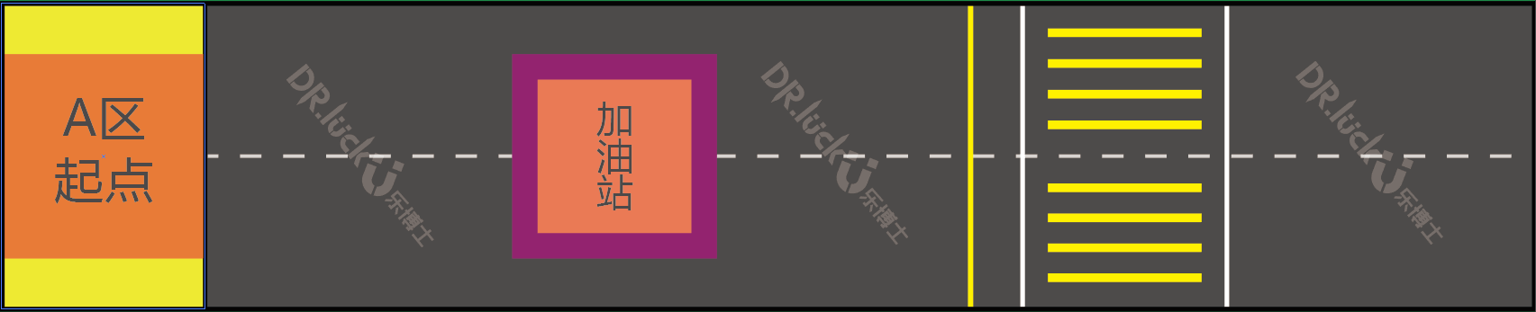
图3 A区赛场示意图
4.2.2 B区任务（B起点区到C起点区）：当动力小车的正投影部分进入B起点区后，选手可关闭小车的自动模式，切换为遥控模式。切换模式后小车使用遥控沿赛道前行。动力小车先爬上斜坡，再通过平台，然后从斜坡下来，再通过“减速带”，最后小车行驶到C起点区。（上坡、平台和下坡之间拼合在一起，不留空）（图4）
备注：“减速带”被9条分割线平均分为10块，从开始往终点方向编号为1-9。比赛当天，裁判会在“减速带”上随机选择6条分割线，把铅笔固定摆放在6条分割线上，每条线上的铅笔并排居中。一场比赛中所有场地摆放一致。
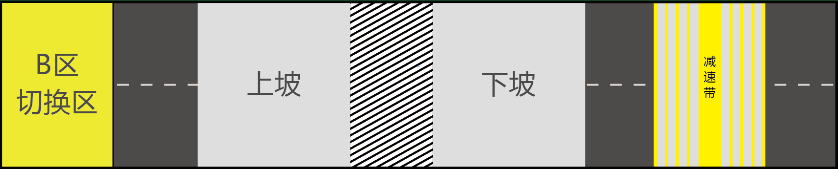

图4 B区赛场示意图
4.2.3 C区任务（C起点区到终点区）：动力小车的正投影部分进入C起点区后，选手在车子上装载器材。再遥控小车继续前行，把垃圾推到终点区。车子正投影部分进入终点区，则完成比赛。（如图5）
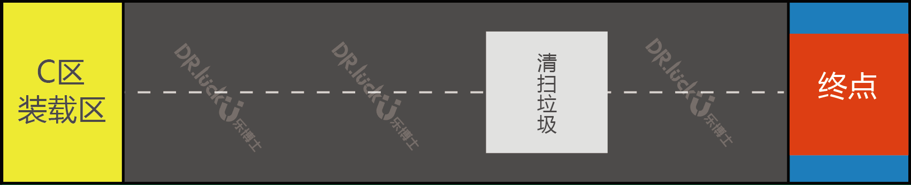
图5 C区赛场示意图
C区装载区任务是，主办单位准备螺丝刀和大量各种零件（图6），包括工字型长短杆；方形、三角型等各种形状的连接杆等等，参赛选手需想方设法将尽可能多的零件放置在动力小车上并运抵终点。成功装载并运抵终点的，每个零件可以获得5分的加分奖励。如运送途中这些零件有掉落，不加分也不扣分。
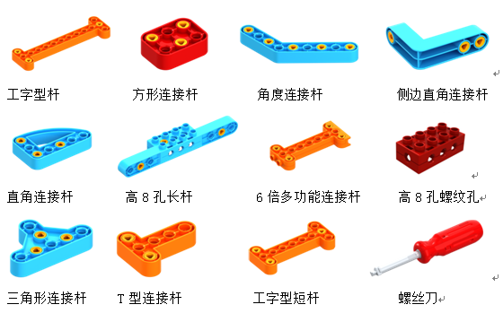
图6 装载器材示意参考图
4.3任务道具说明：赛场所用道具基本按如下标准制作，长宽厚等尺寸在制作时可能会有微小误差。
内容 | 材料 | 规格 | 参考标识图
斜上坡和平台 | 木板 | 直角三角形斜坡  和长方形平台：  斜坡面长度56cm  平台长度 30cm  斜坡和平台宽度60cm  斜坡和平台高度10cm | 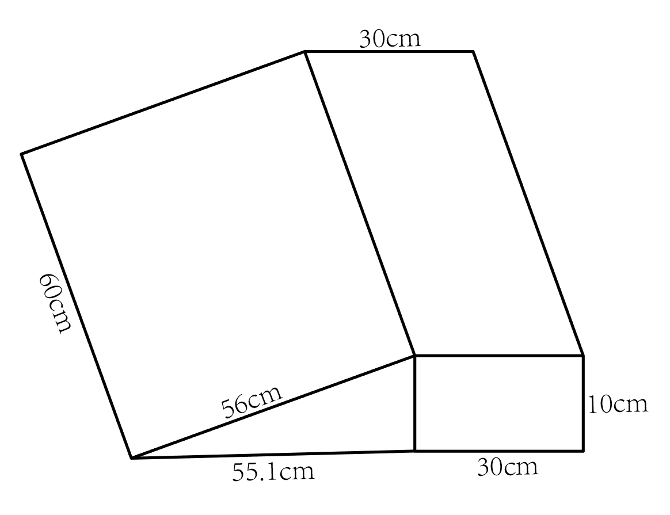
斜下坡 | 木板 | 直角三角形斜坡  斜坡面长度56cm  斜坡宽度60cm  斜坡高度10cm | 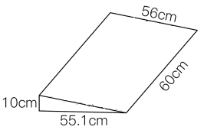
减速带 | 铅笔 | 80cm*60cm的长方形区域，平均分布9条分割线，随机在6条线上摆放  铅笔 | 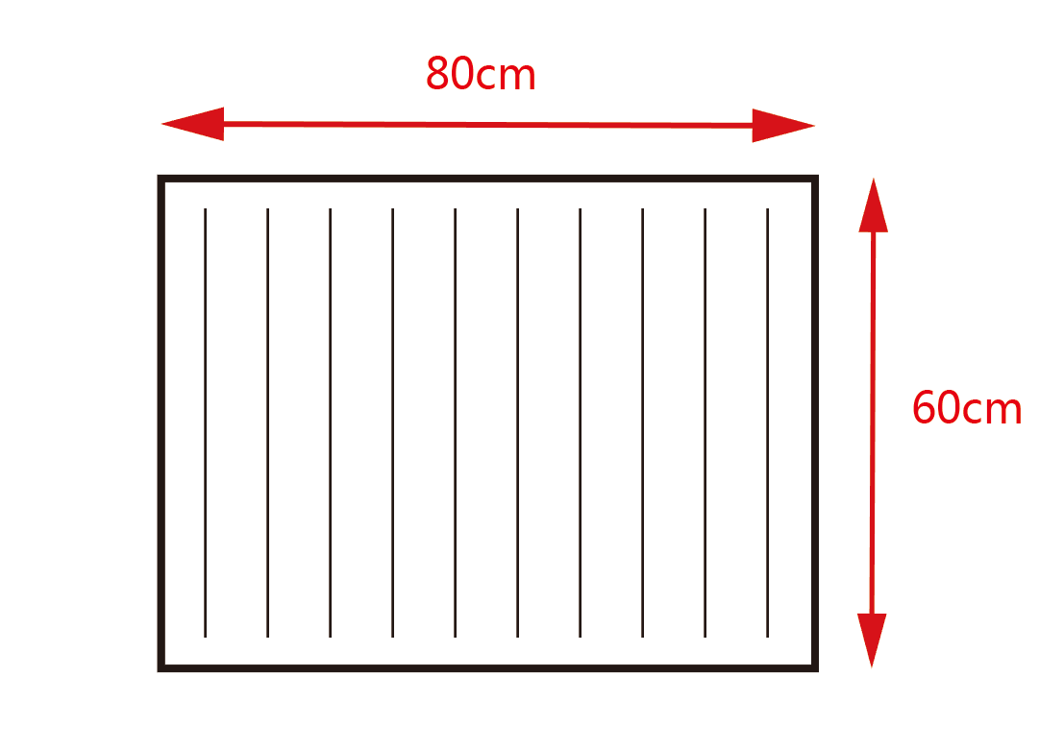
道路垃圾 | KT板 | 长宽高为40cm×40cm×10cm，重约0.2±0.05kg | 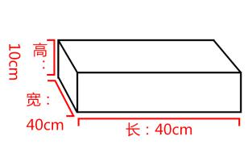
5.比赛流程
5.1入场：参赛队在赛前20分钟根据裁判和工作人员指挥，到达指定的搭建区域安静等待。
5.2检录：入场后，裁判对参赛器材按第3.1规定进行检录。材料均需自行携带，每轮比赛完毕允许更换自带的遥控器电池或对车子进行一定的调整。
5.3拼装调试：小车搭建和调试时间共60分钟。裁判长确认参赛队已准备好后，将发出“5，4，3，2，1，开始”的倒计数启动口令，参赛队开始在规定的场地进行搭建。拼装调试时间结束后，将小车放置在裁判指定的地方封存，直至第一轮比赛前不得调整小车。
5.4赛前：按参赛编号进行比赛。第一轮比赛前，参赛队从小车封存区拿取小车，在裁判员或者工作人员的带领下进入比赛区开始比赛。每轮比赛须在180秒内完成。
每一轮比赛前，裁判员在60秒内连续叫号，参赛队仍未抵达比赛区的，视作弃权处理。在比赛区，参赛队需在60秒内启动小车开始比赛，否则该轮成绩为零。比赛前，2名参赛选手将自己的小车放入起点区，小车的任何部分及其在地面的投影不能超出起始区。
5.5启动：裁判员确认参赛队已准备好后，将发出“5，4，3，2，1，开始”的倒计数启动口令。随着倒计数的开始，队员可以用一只手慢慢靠近小车，听到“开始”命令的第一个字，队员可以按下开关启动小车。在“开始”命令前启动小车将被视为“误启动”，比赛允许第一次“误启动”，第二次再犯将扣5分，第三次再犯则该轮成绩记分为零。
5.6赛时：小车一旦启动，就只能受自带动力的控制，队员不得接触小车（起点区、终点区和重试除外）。启动后的小车不能分离脱落零部件，否则每件扣5分，但最多只扣20分，分离脱落的零部件由裁判员即时清出场地。为了比赛策略需要，故意让零部件分离脱落的，属严重犯规行为，由裁判做出判决，扣10-20分乃至该轮成绩记分为零。
每轮比赛，参赛队均有3次重试机会。当启动小车后，在运行中如出现故障，或者因速度过快完全越出场地边界，亦或完成任务不理想，参赛选手可向裁判员申请重试。裁判员同意后，在场地状态保持不变的情况下，选手可将小车搬回起点区或前一个任务区（出发区）重新启动。
重试时，参赛选手不得对小车进行调试。重试时间，裁判计时不停止（即不重新开始计时）。小车在完成赛道A任务时重试的，赛道A所完成的任务无效，不记任务分值；在完成赛道B任务时重试的，赛道A所完成的任务成绩有效，而赛道B所完成的任务无效，不记任务分值，如此类推。
5.7比赛结束：小车在180秒内，动力小车部分正投影进入终点区即视为抵达终点，其中之一选手举手示意即完成比赛任务。裁判员吹响终场哨音，参赛选手除应立即关断小车的电源外，不得与场上的小车或任何物品接触。其后，裁判记录场上状态，填写记分表（任务得分、完成时间和扣分），选手签名确认并将小车搬回搭建区。
当出现下列情况时视为比赛结束，裁判以小车已完成的任务情况和扣分进行记分，不记录完成时间。
（1）比赛时，小车在赛场上停止运行超过30秒，或者在用完3次重试机会后，小车因速度过快或其他原因完全越出场地边界，小车不能再回到场地上。
（2）比赛时间超过180秒。
（3）选手因故不准备继续比赛。

6.违规
6.1 比赛开始后20分钟才前来参赛的，取消比赛资格。
6.2比赛允许第一次小车“误启动”，第二次再犯将扣5分，第三次再犯则该轮成绩记分为零。
6.3辅导老师或家长存在口授选手影响比赛成绩的指引，或亲手参与搭建任务，亦或触碰、修复作品等行为的，比赛成绩均为零。
6.4比赛中（除出发区和到达区外），参赛选手如有接触赛场物品或动力小车的行为，第一次将受到警告，第二次再犯扣10分，第三次再犯该轮比赛成绩记分为零。
6.5参赛选手不听从裁判员指令的，将视情况轻重，由裁判确定给予扣除10-20分，乃至取消比赛资格或成绩为零。

7.成绩评定
参赛队每轮成绩总分=比赛任务分 + 任务奖励分 + 时间奖励分 - 扣分。其中比赛任务分按下表标准计分；任务奖励分=终点区器材数量*5；时间奖励分=180秒 - 实际完成任务时间，最高时间奖励分不得超过30分；扣分标准按第5.5、5.6和6条规定执行。
序号 | 任务得分点 | 分值
1 | A区，动力小车完全离开起点区，使用遥控模式为4分，自动模式为10分。 | 4或10
2 | 动力小车在大“加油站”区停留超过至少2秒分值为7分，在小“加油站”区停留至少2秒为15分 | 7或15
3 | 动力小车正投影部分在黄线上停留2秒 | 5
4 | 动力小车穿过斑马线 | 4
5 | 动力小车投影部分进入B起点区 | 4
6 | B区，动力小车完全离开B起点区 | 4
7 | 动力小车完全爬上斜坡 | 8
8 | 动力小车完全离开下斜坡 | 4
9 | 动力小车通过“减速带” | 8
9 | 动力小车投影部分进入C起点区 | 4
10 | C区，动力小车完全离开C起点区 | 4
11 | 动力小车触碰到“垃圾” | 4
12 | “垃圾”部分进入终点区 | 5
13 | 动力小车投影部分进入终点区 | 5
比赛不分初赛与复赛，每支参赛队至少进行2轮比赛。如2轮则累加2轮成绩为该参赛队的最后成绩，如3轮则取最好2轮成绩之和为该参赛队的最后成绩。最后成绩按高低排序确定名次，如两支参赛队最后成绩出现一样，则按2轮完成任务总时间最少者的先后顺序确定名次。
8.成人协助
鉴于参赛选手为幼儿，主办单位允许每支参赛队派出1名老师或家长进入指定的场地内协助做好赛事组织管理，但不得进入学生搭建区和比赛区。
因学生情绪问题等特殊情况，老师或家长经裁判允许后可临时进入学生搭建区或比赛区，在完成学生安抚等工作后，再离开学生搭建区或比赛区。老师或家长进入指定的场地或在学生搭建区或比赛区内，一旦发现第6.3规定的行为，比赛成绩为零。
9.其它
9.1 本赛项的赛事组织和赛场执裁工作由裁判负责，设1名裁判长。
9.2 本规则是实施裁判工作的依据。裁判长对规则中未说明事项，以及有争议事项，均拥有最后解释权和最终裁定权。裁判不复查重放的比赛录像，如有裁决异议，由参赛队的一名选手在赛场向裁判长提出。
9.3 本规则由广东省青少年科技教育协会、广东省青少年科技中心制定解释。可登陆广东省青少年科技教育服务平台（www.gdkj.org.cn）或南粤科教（nykj6154）微信公众号查看下载。如对规则有意见建议，请发邮件至270852996@qq.com。
9.4 本规则坚持青少年科技教育公益性和资源共建共享的原则，公开免费供下载使用，不作商业用途。在使用该规则开展活动时，注明规则来源，亦不得损害规则制定方的有关权益。

